[厦门大学某研究团队所发文章被质疑文章内发生图片重叠](https://mp.weixin.qq.com/s?__biz=Mzg4OTgzNzAyOA==&mid=2247568479&idx=2&sn=05e3cd3744415b43941c310361187538)

诚信君[iPubpeers](javascript:void(0);)2025-04-27 09:51:28河南



2015 年 10 月 22 日，厦门大学Jiang Yina 研究团队，在***Oncotarget***上发表的题为**“Interleukin 6 trigged ataxia-telangiectasia mutated activation facilitates lung cancer metastasis via MMP-3/MMP-13 up-regulation”**的研究论文，**被质疑文章内发生图片重叠。**

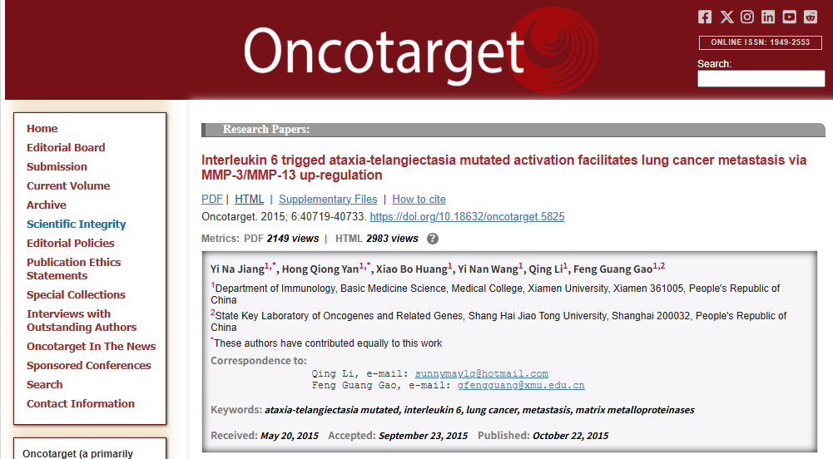

该文章于2025年4月在Pubpeer上被读者质疑：**文章内发生图片重叠。**

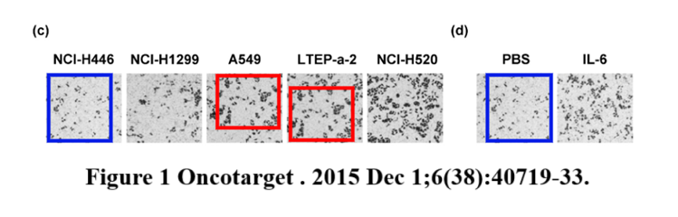

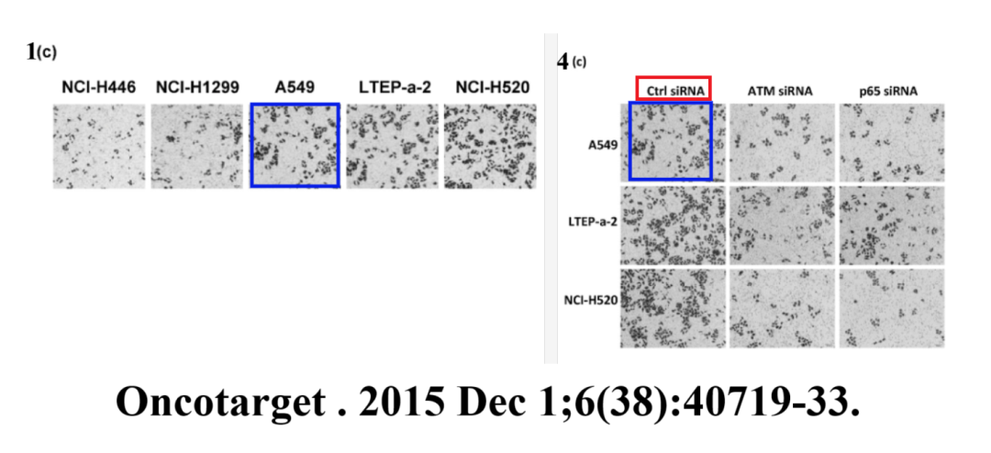

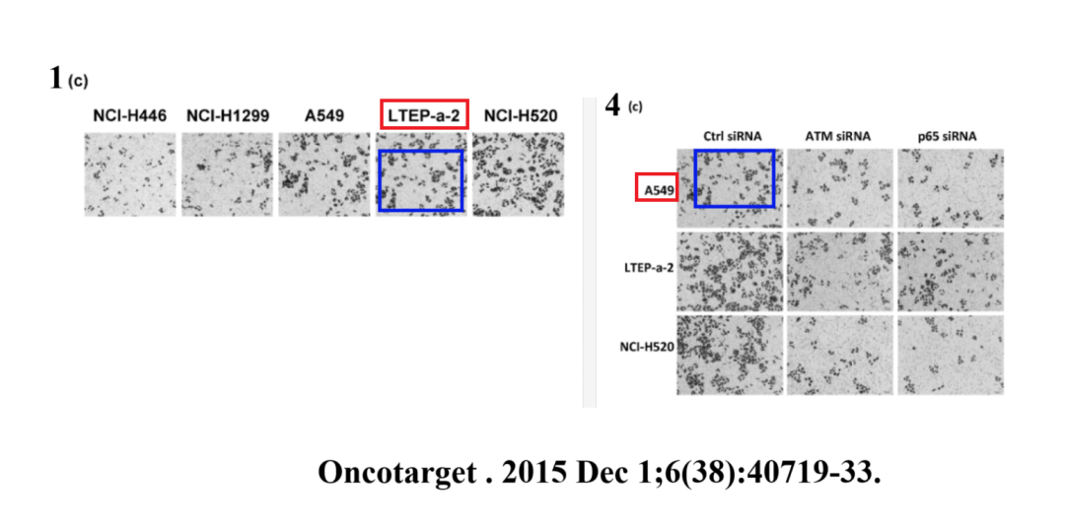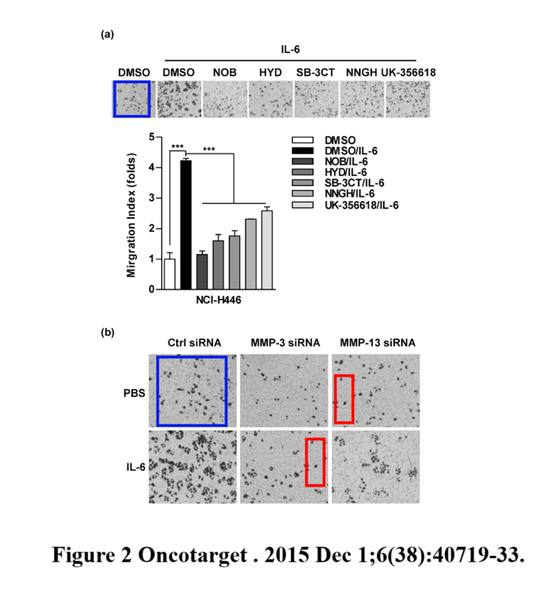

**相关消息**

https://pubpeer.com/publications/AB5255924A1DD52F838406EB33D34E#0





**iPubpeers，专注于图片重复报道。**

**投稿事宜：ilovehainan@foxmail.com**

**觉得本文好看，请点这里!**